**IMPLEMENTASI METODE WATERFALL DALAM PENGEMBANGAN**

**E-REPORT SEBAGAI SARANA PENGADUAN MASYARAKAT**

**USULAN PROPOSAL TUGAS AKHIR**



Disusun oleh

**Rizal Mahendra**

**TI17200045**

**PROGRAM STUDI TEKNIK INFORMATIKA**

**SEKOLAH TINGGI MANAJEMEN INFORMATIKA DAN KOMPUTER**

**(STMIK) LOMBOK**

**PRAYA**

**2023**

**HALAMAN PERSETUJUAN DOSEN PEMBIMBING**

**USULAN PROPOSAL TUGAS AKHIR**

**IMPLEMENTASI METODE WATERFALL DALAM PENGEMBANGAN**

**E-REPORT SEBAGAI SARANA PEGADUAN MASYARAKAT**

yang dipersipakan dan disusun oleh

**Rizal Mahendra**

**TI17200045**

telah disetujuai oleh Dosen Pembimbing Tugas Akhir

pada tanggal Maret 2024

|  |  |
| --- | --- |
| **Dosen Pembimbing 1**  **Mohammad Taufan Asri Zaen, S.T.,MT**  **NIDN. 82.210708.01** | **Dosen Pembimbing 2**  **Hairul Fahmi, S.Kom.,M.Kom**  **NIDN. -** |

**Mengetahui,**

**Ketua Program Studi Teknik Informatika**

**STMIK Lombok**

**Sofiansyah Fadli, S.Kom.,M.Kom**

**NIK. 90.021217.0**

**LATAR BELAKANG**

Kemajuan teknologi informasi terus mengalami kemajuan di era globalisasi yang tidak dapat dipisahkan dari masyarakat modern[1]. Pemanfaatan teknologi informasi telah digunakan oleh masyarakat maupun pemerintahan[2]. Adapun salah satu manfaat penerapan teknologi informasi pada instansi pemerintahan yaitu memberikan pelayanan yang lebih efektif dan efisien bagi masyarakat serta mudahnya mengakses informasi-informasi mengenai pemerintahan. Dalam kehidupan masyarakat sehari-hari, pelayanan publik sangatlah penting dan menjadi penunjang dalam menjalankan aktivitas masyarakat[3]. Untuk memberikan pelayanan publik yang lebih baik, diperlukan peran masyarakat sehingga dapat membantu dan meningkatkan pelayanan publik kinerja pemerintah dalam upaya pembangunan nasional[4]. Pelayanan publik adalah suatu jenis pelayanan yang diberikan kepada masyarakat, baik oleh pihak swasta maupun pemerintah[5]. Adapun pelayanan publik yang diberikan pemerintahan tidak hanya berupa bantuan-bantuan seperti admistrasi yang dibutuhkan oleh masyarakat, namun dapat juga berupa layanan pengaduan apabila masyarakan ingin memberikan untuk instansi pemerintahan tersebut[6].

Kantor Desa Pengadang merupakan salah satu instansi pemerintahan yang memberikan layanan kepada masyarakan yang ada di Desa Pengadang, Kabupaten Lombok Tengah, NTB. Namun, pada Kantor Desa Pengadang ini masih belum ada sistem pengaduan masyarakat secara *online* seperti berbasis *website*[7]. Sistem pengaduan masyarakat yang diterapkan saat ini masih secara manual dengan cara datang langsung ke Kantor Desa Pengadang untuk mengisi formulir pengaduan[8]. Walaupun sudah ada sistem pengaduan secara manual, namun sistem ini masih belum maksimal karena akan membutuhkan waktu dan biaya untuk datang dan mengurus berkas-berkas ke Kantor Desa Pengadang. Serta data-data pengaduan yang masuk masih belum terdigitalisasi atau masih tertulis di buku besar, hal ini bisa menyebabkan data pengaduan yang telah dicatat bisa hilang dikarenakan kerusakan-kerusakan yang bisa saja terjadi contohnya seperti buku besarnya hilang, sobek, basah dan sebagainya. Pelayanan pengaduan masyarakat ini sangat perlu diperhatikan karna sebagai media kontribusi masyarakat dalam menyampaikan aspirasi ataupun kritik dan saran agar

instansi pemerintahan yang bersangkutan dapat lebih meningkatkan kinerja dalam melayani masyarakat[9]. Oleh karena itu tujuan dari penelitian ini adalah membangun sistem pengaduan masyarakat berbasis *website* yang akan memudahkan masyarakat dalam melakukan pengaduan secara efektif dan efisien.

Sistem pengaduan masyarakat akan dibangun dengan menerapkan metode waterfall[10]. Metode ini memiliki tahapan yang terstruktur dan sistematis sehingga memudahkan dalam membangun sistem. Metode waterfall memiliki lima tahapan yaitu *requirement, design, implementation, testing* dan *maitenance*[11]. Sedangkan bahasa script akan menggunakan *visual studio code* dengan *Xampp* sebagai *database* dan pengujian sistem menggunakan *black box*. Diharapkan dengan adanya sistem pengaduan masyarakat ini dapat membantu masyarakat lebih leluasa dalam melakukan pengaduan sehingga tidak terjadi miskomunikasi antara masyarakat dengan pemerintah desa dan semua keluhan masyarakat dapat tersampaikan langsung ke pihak pemerintah desa.

**TINJAUAN PUSTAKA**

Merujuk pada penelitian sebelumnya yang meneliti tentang pelayanan pengaduan masyarakat berbasis web, pada penelitian ini, penulis membahas tentang Dinas Lingkungan Hidup, yang dimana masyarakat melakukan pengaduan, harus mendatangi kantor secara lansung atau menghubungi petugas melalui telpon atau whatsapp, yang dimana akan membutuhkan waktu dan tenaga lebih, belum lagi menemukan antrean yang lebih lama dikarenakan sistem pengaduan pelayanan yang masih belum terkomputerisasi. Berdasarkan permasalahan tersebut, peneliti membuat sistem informasi pengaduan pelayanan berbasis web, dengan tujuan untuk mempermudah masyarakat yang akan membuat laporan atau keluhan tentang pelayanan di kantor Dinas Lingkungan Hidup Kabupaten Paser[12].

Penelitian lainnya tentang sistem pengaduan pelayanan secara online yang berbasi website juga pada Kecamatan Medan yang dilakukan oleh Sansena Dkk. Dalam penelitiannya, Medan Amplas merupakan hub sarana transfortasi darat diselatan, yang membuat kecamatan ini rawan terhadap kerusakan fasilitas umum dan tindak kriminal, yang menyebabkan masyarakat setempat resah akan hal tersebut[13]. Minimnya pengaduan masyarkatat disebabkan birokrasi yang mengharuskan pelapor mendatangi kantor kelurahan terkait. Oleh karna itu, dalam penelitian ini dibuatkan layanan pengaduan masyarakat berbasis website untuk menerobos sistem birokrasi yang tidak relevan dan membuat proses pengaduan menjadi lebih efisien. Dengan hasil yang didapatkan adalah dibuatnya sistem infiormasi yang bernama lapor. Yang di mana, masyarakat tidak harus lagi mendatangi kantor kelurahan terkait untuk melakukan pelaporan[14].

Penelitian serupa juga dilakukan oleh, Solikin I. Dengan judul Aplikasi Pengaduan Masyarakat kecamatan Lempuing Kabupaten Ogan Komering Ilir. Dengan permasalan yang di temukan dalam penelitian ini yaitu sistem yang sedang berjalan sekarang belum terkomputerisasi dan memerlukan waktu yang lama untuk memproses pengajuan dari pelapor sampai pengajuan tersebut diterima dan ditindaklanjuti, yang dikarenakan jarak tempuh yang jauh dan kemungkinan tidak ada pegawai yang nantinya pelapor temukan pada saat melakukan pelaporan, saat sampai di kantor Kecamatan. Sehingga, didapatkan solusi dan hasil dalam penelitian ini adalah dengan mengembangkan sistem pengaduan secara online yang menggunakan *smarthpone*, tentunya dengan tujuan untuk semakin meningkatkan kualitas pelayanan publik[15].

Penelitian terkait juga dilakukan oleh Saputra A, dan Cahyono y, dengan penelitiannya tentang penerapan metode waterfall dalan pengaduan kerusakan perangkat ODC berbasis website. *Team Leader Operation* adalah divisi yang bertugas untuk pengecekan terhadap *Optical Distribution Cabinet* (ODC) yang ada di lapangan. Dikarenakan seringnya terjadi laporan kerusakan perangkat ODC yang disebabkan ooleh Pihak ketiga, bencana alam, vandalisme, dan kerusakan pada perangkat yang termakan usia, menyebabkan setiap hari muncul rata-rata 20 tiket pengaduan kerusakan. Proses pelaporan yang ada saat ini, dilakukan melewati pesan telegram grub kerja teknisi lapangan yang dibaca oleh administrator maintenance dan diteruskan kembali kepada teknisi lapangan untuk dapat segera diproses, namun dikarenakan seringnya terjadi kerusakan, banyak laporan yang terlewat dan tidak terbaca, yang menyebabkan infomrasi tidak sampai ke teknisi. Berdasarkan permasalahan ini, penulis merancang aplikasi yang dapat digunakan oleh perusahaan untuk mengelola data pelaporan kerusakan ODC dan memberikan notifikasi pada user ketika mendapat pelaporan[16].

Masalah pada penelitian yang telah dilakukan sebelumnya adalah pada pemerintahan desa, dimana pelayanan publik yang saat ini tersedia masih bersifat konvensional, tapi belum dapat menjawab laporan yang diajukan masyarakat, sehingga dihasilkan sistem informasi pengaduan masyarakat berbasis web yang menerapkan metode waterfall dalam perancangannya, dengan tujuan yakni sistem ini dapat membantu masyarakat dalam melakukan pengaduan serta memudahkan pihak pemerintah dalam menanggapi laporan tersebut[17]. Pemerintah kabupaten Buleleng melayani masyarakat dengan segala jenis pengaduan yang selanjutnya ditindaklanjuti oleh pemerintah, namun pada sistem pengaduan yang saat ini masih digunakan berupa pencatatan laporan atau aduan ditulis pada kertas yang mengakibatkan terhambatnya proses ditindaklanjuti oleh pemerintah. Oleh karena itu, dari permasalahan tersebut, peneliti sebelumnya merancang prototype sistem pengaduan masyarakat yang bertujuan untuk mengatasi permasalahan sebelumya[18].

Pada kecamatan Rajeg, ditemukan permasalahan serupa dimana pemerintah setempat menerima pengaduan secara manual yang membutuhkan waktu yang cukup lama, oleh karna itu dihasilkan sistem informasi berbasis web yang diharapkan dapat membantu proses pelayanan pengaduan masyarakat secara cepat[19]. Selanjutnya di Desa Sungai Buah, permasalahan yang dihadapi peneliti sebelumnya juga hampir serupa dengan banyaknya laporan dan keluhan masyarakat yang dilakukan secara tatap muka lansung seperti pelayanan data informasi, data konsultasi dan pengaduan masyarakat, sehingga membutuhkan banyak waktu dan tenaga masyarakat maupun petugas saat mengelola laporan yang rawan terjadi kekeliruan hingga resiko kehilangan data dalam pengarsipan laporan. Dalam permasalahn ini, peneleiti sebelumnya membuat website yang dapat menangani permaslahan tersebut dengan tujuan untuk meningkatkan kualitas pelayanan, mempermudah urusan dalam mengelola maupun menerima data laporan dari masyarakat[20].

**METODOLOGI PENELITIAN**

Metode yang digunakan untuk membangun sistem informasi pengaduan masyarakat pada penelitian ini yaitu metode waterfall. Berikut ini tahapan penelitian yang dilakukan, yaitu:

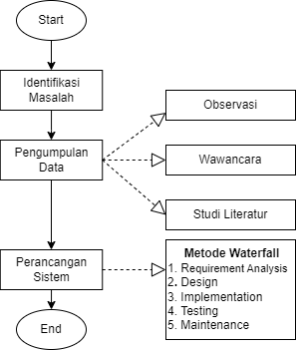

Gambar 1. Tahapan Penelitian

Berdasarkan pada gambar 1, berikut ini penjelasan mengenai tahapan penelitian:

1. Identifikasi Masalah

Merupakan tahapan awal penelitian dalam upaya mengidentifikasi masalah yang digunakan sebagai tema atau topik pada penelitian.

1. Pengumpulan Data

Pada tahap pengumpulan ini menggunakan tiga cara, yaitu:

1. Melakukan observasi dengan cara datang langsung ke kantor Desa Pengadang untuk mengamati proses kinerja yang ada pada kantor tersebut.
2. Melakukan wawancara kepada salah satu staf agar lebih mengetahui kondisi yang ada pada Kantor Desa Pengadang
3. Studi literatur dilakukan untuk menambah referensi melalui jurnal-jurnal terkait atau buku dan artikel.
4. Perancangan Sistem

Pada tahap perancangan sistem ini menerapkan metode waterfall. Metode waterfall memiliki lima tahapan yaitu

1. *Requirement Analysis*

Pada tahap ini akan dilakukan identifikasi kebutuhan software sekaligus menentukan batasan-batasan software seperti apa yang diinginkan. Kebutuhan software ini mencakup kebutuhan fungsional dan kebutuhan nonfungsional. Kebutuhan fungsinal ini mencakup fitur-fitur yang ada pada sistem serta mengetahui setiap user dapat mengoperasi fitur apa saja. Berikut ini kebutuhan fungsional dari sistem ini yaitu:

1. User (masayarakat dan admin) dapat melakukan login dan logout
2. Masyarakat dapat membuat laporan tentang kendala yang dialami.
3. Admin dapat menanggapi laporan yang diajukan masyarakat
4. Admin dapat mengelola data laporan
5. Admin dapat mengelola data user
6. Admin dapat mengelola data dashboard

Sedangkan kebutuhan nonfungsional mencakup batasan layanan dari fitur-fitur yang ada pada sistem. Berikut ini kebutuhan nonfungsional dari sistem ini yaitu:

1. Sistem dapat menampilkan data laporan
2. Sistem dapat menampilkan livechat
3. Sistem dapat menampilkan data user
4. Sistem dapat menampilkan data dashboard
5. Sistem memiliki tampilan yang mudah dipahami pengguna
6. Fitur-fitur sistem dapat beroperasi dengan baik
7. *Design*

Setelah dilakukan identifikasi kebutuhan software, maka selanjutnya akan dilakukan perancangan menggunakan metode UML (*Unified Modelling Language*). Adapun perancangan ini akan mencakup *use case diagram, activity diagram* dan *class diagram*. Berikut *use case diagram* sistem ini, yaitu

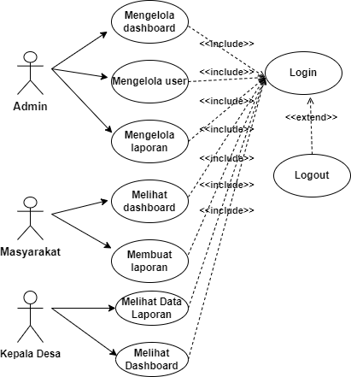

Gambar 2. Use Case Diagram

Adapun deskripsi pada gambar 2, sebagai berikut:

1. Sistem ini memiliki tiga kategori user yaitu admin, masyarakat dan Kepala Desa
2. Admin memiliki akses untuk mengelola data dashboard, mengelola data user, mengelola data laporan yang dibuat oleh masyarakat
3. Masyarakat memiliki akses untuk melihat dashboard dan membuat laporan
4. Kepala Desa memiliki akses untuk melihat dashboard dan melihat data laporan
5. Setiap user dapat mengakses sistem setelah melakukan login terlebih dahulu dan dapat logout jika ingin menutup sistem

Berikut *activity diagram* sistem ini, yaitu

1. Login

Gambar 3. dibawah ini menjelaskan tentang beberapa aktivitas pada saat login, antara lain:

* Activity login ini berlaku bagi semua aktor/user (Masyarakat, Admin dan Kepala Desa
* Aktor/user membuka sistem dan mengklik menu login sehingga sistem menampilkan halaman login
* Aktor menginput username dan password
* Sistem melakukan validasi username dan password, jika benar maka sistem akan menampilkan halaman dashboard. Jika salah maka akan user akan menginput username dan password yang benar.

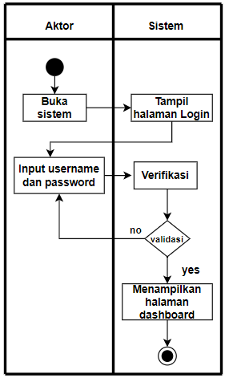

Gambar 3. *Activity Diagram Login*

1. Menanggapi Laporan

Adapun deskripsi pada gambar 4, sebagai berikut:

* Admin melakukan Login
* Sistem melakukan validasi Login, jika benar maka sistem akan menampilkan halaman dashboard (menu admin). Jika salah maka akan dilakukan login kembali.
* Admin mengklik laporan, sistem akan menampilkan data laporan jika ada.
* Jika ada laporan pengaduan yang masuk, admin akan melakukan konfirmasi untuk memberitahukan jika laporan tersebut akan ditinjau/diproses
* Laporan dikonfirmasi

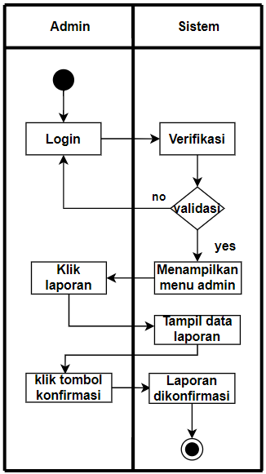

Gambar 4. *Activity Diagram* Menanggapi Laporan

1. Membuat Laporan

Adapun penjelasan dari gambar 5 yakni sebagai berikut:

* Masyarakat melakukan Login
* Sistem melakukan validasi Login, jika benar maka sistem akan menampilkan halaman dashboard (menu admin). Jika salah maka akan dilakukan login kembali.
* Masyarakat mengklik laporan, sistem akan menampilkan data laporan jika telah mengajukan laporan pengaduan.
* Masyarakat mengklik add data untuk membuat laporan pengaduan
* Sistem menampilkan form pembuatan laporan supaya masyarakat dapat menginput data
* Jika data telah diinputkan, masyarakat mengklik button save.
* Jika penyimpanan berhasil maka pengajuan selesai, jika gagal maka akan dilakukan input data ulang.

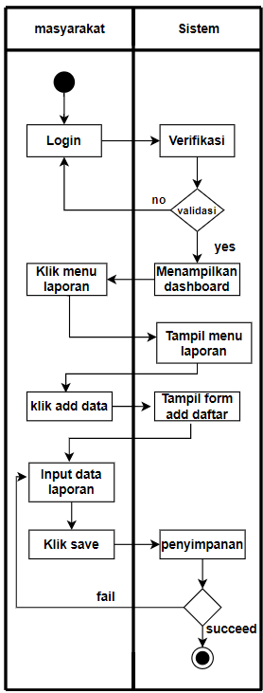

Gambar 5. *Activity Diagram Membuat Laporan*

1. Rancangan Interface
2. Dashboard

Berikut ini tampilan menu awal sistem sebelum melakukan login.

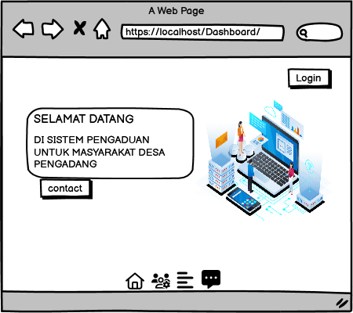

Gambar 6. Dashboard

1. Login

Berikut ini tampilam fotm login untuk masuk ke sistem sesuai dengan username dan password.

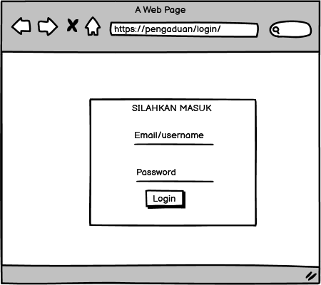

Gambar 7. Login

1. Dashboard Admin

Berikut ini tampilan dashboard admin beserta mrnu-menu yang ada pada halaman admin.

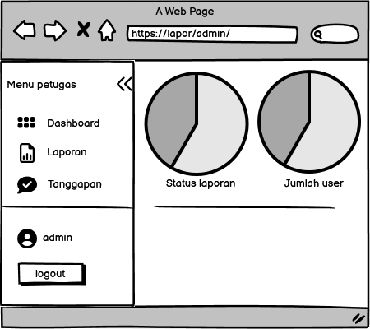

Gambar 8. Dashboard admin

1. Tanggapan Admin

Berikut ini tampilan saat admin melakukan konfirmasi terhadap laporan pengajuan yang diajukan oleh masyarakat.

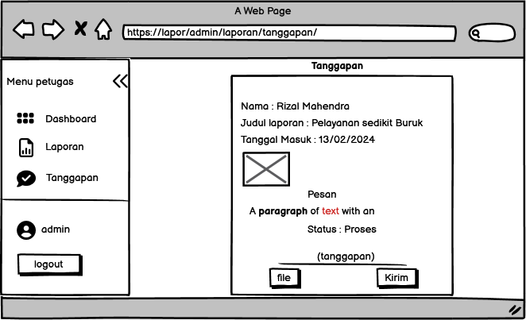

Gambar 9. Tanggapan admin

1. Dashboard Masyarakat

Gambar 10. Dibawah ini menampilkan menu didalam dashboard masyarakat setelah masyarakat melakukan login

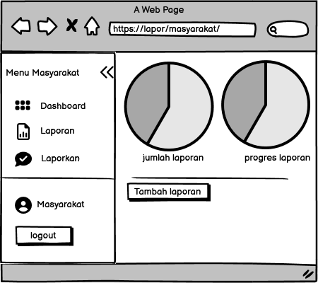

Gambar 10. Dashboard Masyarakat

1. Laporan Masyarakat

Berikut ini tampilan menu laporan tempat masyarakat mengajukan laporan pengajuan.

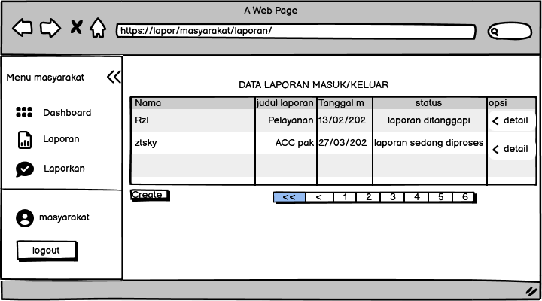

Gambar 11. Laporan masyarakat

1. *Implementation*

Tahapan *implementation* ini akan dilakukan coding atau pengkodean dengan menggunakan bahasa pemrpgraman PHP (*Hypertect Preprocessor*) dengan menggunakan software *Visual Studio Code.*

1. *Testing*

Pada tahap pengujian dilakukan setelah sistem informasi pengaduan selesai dibangun. Pengujian ini dilakukan untuk mengetahui apakah sistem yang telah dibangun memiliki *error* atau tidak. Pengujian sistem ini akan menggunakan metode *black box*.

1. *Maintenance*

*Maintenance* ini merupakan tahap terakhir yang dimana akan dilakukan pemeliharaan terhadap sistem yang telah dibangun agar tidak terjadi masalah di kemudian hari.

Namun pada penelitian ini hanya sampai pada tahapan testing atau pengujian aplikasi menggunakan *black box*.

**PERENCANAAN JADWAL PENELITIAN**

|  |  |  |  |  |  |  |  |  |  |  |  |  |  |
| --- | --- | --- | --- | --- | --- | --- | --- | --- | --- | --- | --- | --- | --- |
| No | Nama Kegiatan | Bulan ke- (2024) | | | | | | | | | | | |
| 1 | 2 | 3 | 4 | 5 | 6 | 7 | 8 | 9 | 10 | 11 | 12 |
| 1 | Identifikasi Masalah |  |  |  |  |  |  |  |  |  |  |  |  |
| 2 | Pengumpulan Data |  |  |  |  |  |  |  |  |  |  |  |  |
| 3 | Analisis Data |  |  |  |  |  |  |  |  |  |  |  |  |
| 4 | Perancangan |  |  |  |  |  |  |  |  |  |  |  |  |
| 5 | Implementasi |  |  |  |  |  |  |  |  |  |  |  |  |
| 6 | Pengujian |  |  |  |  |  |  |  |  |  |  |  |  |
| 7 | Pembuatan Laporan |  |  |  |  |  |  |  |  |  |  |  |  |

**DAFTAR PUSTAKA**

[1] A. A. Kadim, I. K. Sutriana, And I. H. Masir, “Perancangan Sistem Aplikasi Layanan Kelurahan Berbasis Web,” *Jambura Journal Of Informatics*, Vol. 4, No. 1, Pp. 38–48, Apr. 2022, Doi: 10.37905/Jji.V4i1.13206.

[2] H. Z. Mahdias, H. Aryadita, And S. A. Wicaksono, “Pengembangan Aplikasi Layanan Pengaduan Masyarakat Untuk Dinas Kependudukan Dan Pencatatan Sipil Kota Pasuruan Berbasis Android,” 2019. [Online]. Available: Http://J-Ptiik.Ub.Ac.Id

[3] R. Lorensa, Y. Indah, And S. Sari, “Aplikasi Pengaduan Masyarakat Berbasis Web Di Kabupaten Bangkalan,” Vol. 9, No. 1, 2020.

[4] D. Riko And R. D. Marcus, “Peningkatan Pelayanan Publik Pemerintah Desa Melalui Sistem Informasi Kependudukan Berbasis Web Improving Village Government Public Services Through A Web-Based Population Information System,” 2023. [Online]. Available: Https://Jurnal.Unmer.Ac.Id/Index.Php/Jisad

[5] D. Kistyawati And E. Wijayanti, “Sistem Informasi Pengaduan Masyarakat Berbasis Web (Studi Kasus: Kantor Balai Desa Karangrowo),” *Indonesian Journal Of Technology, Informatics And Science (Ijtis)*, Vol. 3, No. 2, Pp. 46–51, Jun. 2022, Doi: 10.24176/Ijtis.V3i2.7678.

[6] A. B. Nasution, B. Fadhli, E. Lubis, N. Amanda, K. Lubis, And F. Andriani, “Perancangan Sistem Pelaporan Keluhan Pelanggan Berbasis Website Menggunakan Metode Waterfall,” *Media Online*, Vol. 4, No. 1, Pp. 40–49, 2023, Doi: 10.47065/Bulletincsr.V4i1.318.

[7] F. E. Nugroho, R. Taufiq, And M. S. Alfarizi, “Rancang Bangun Sistem Informasi Pelayanan Pengaduan Masyarakat Berbasis Web Pada Desa Sukadamai Kabupaten Tangerang,” 2021.

[8] S. Hamidani And E. Etriyanti, “Sistem Informasi Pengaduan Masyarakat Kota Lubuklinggau Berbasis Website Website-Based Lubuklinggau City Public Complaint Information System,” *Jurnal Ilmiah Binary Stmik Bina Nusantara Jaya*, Vol. 0, 2021.

[9] K. Fuadi, “Sistem Informasi Manajemen Pelayanan Dan Pengaduan Siswa Berbasis Web,” *Jurnal Ilmiah Mahasiswa Sistem Informasi Dan Komputer Akuntansi*, Vol. 1, No. 1, Pp. 1–6, May 2023, Doi: 10.33365/Jimasika.V1i1.2494.

[10] E. Damayanti, W. Sanjaya, And F. T. Wulandari, “Sistem Pengaduan Masyarakat Berbasis Web Menggunakan Metode Waterfall,” *Jitu : Journal Informatic Technology And Communication*, Vol. 7, No. 2, Pp. 147–153, Nov. 2023, Doi: 10.36596/Jitu.V7i2.818.

[11] R. Ripai, K. Murti Prabowo, E. Andiono, And R. Keamanan Siber, “Sistem Informasi Pengaduan Masyarakat Berbasis Website Pada Desa Laban,” 2023.

[12] G. Galang Toyyibah, A. Dwi Putra, A. T. Priandika, N. Penulis, K. : Gantar, And G. Toyyibah, “Rancang Bangun Aplikasi Web Pelayanan Pengaduan Masyarakat Berbasis Web (Studi Kasus : Lembaga Aliansi Indonesia Lampung Selatan),” Vol. 4, No. 1, 2023, Doi: 10.33365/Jtsi.V4i1.2433.

[13] I. Solikin, “Sistem Pengaduan Masyarakat Berbasis Web Pada Kelurahan3-4 Ulu,” 2021.

[14] Y. Sansena, “Implementasi Sistem Layanan Pengaduan Masyarakat Kecamatan Medan Amplas Berbasis Website,” *Jurnal Ilmiah Teknologi Informasi Asia*, Vol. 15, No. 2, 2021.

[15] I. Solikin, “Desain Aplikasi Pengaduan Masyarakat Kecamatan Lempuing Kabupaten Ogan Komering Ilir,” 2022.

[16] A. Saputra And Y. Cahyono, “Oktal : Jurnal Ilmu Komputer Dan Science Rancang Bangun Sistem Informasi Pengaduan Kerusakan Perangkat Odc Berbasis Web Dengan Metode Waterfall Pada Pt Telkom Akses Jakarta Selatan,” Vol. 1, No. 10, 2022.

[17] R. Rio And A. Marsehan, “Perancangan Sistem Informasi Pengaduan Masyarakat Berbasis Web Mobile Menggunakan Metode Waterfall,” *Jurnal Komputer Dan Teknologi*, Pp. 43–50, Jan. 2023, Doi: 10.58290/Jukomtek.V1i2.67.

[18] I. Gede Bagastia Widi Atmaja, K. Ngurah Adi Kusuma, A. Agung Eka Wirayuda, I. Komang Widiantara, N. Premadhipa, And G. Surya Mahendra, “Penerapan Metode Prototype Pada Perancangan Sistem Informasi Pengaduan Masyarakat Buleleng Berbasis Website,” 2023.

[19] N. Wiyono, “Jurnal Manajemen Informatika Jayakarta,” 2020, Doi: 10.52362/Jmijayakarta.V3i1.1018.

[20] M. Raihan Saputra, “Sistem Informasi Pelayanan Publik Pada Kelurahan Sungai Buah Berbasis Web,” 2022.